Schmerzskala – Smiley visuell – Smiley analog – Schulnoten

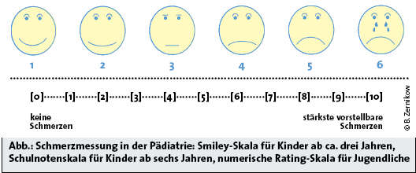

Die Schmerzsituation bei Kopfschmerzen kann von Dir mit Schulnoten bewertet werden. Dabei gilt die Note „1“ für keine Schmerzen, die Note „6“ für die stärksten denkbaren Schmerzen. Die Schmerzen werden von Dir selbst bewertet.

Bei jüngeren Kindern kann es hilfreich sein, dass bei Schmerzen anhand der obigen Smiley-Skala durch die Betreuungsperson (Elternteil o.a.) wie folgt nachgefragt wird: „Diese Gesichter zeigen wie weh etwas tun kann. Dieses Gesicht hier (auf das Gesicht ganz links zeigen) zeigt, dass es gar nicht weh tut. Die anderen Gesichter zeigen, dass es mehr und mehr weh tut (auf die Gesichter der Reihe nach zeigen) bis hin zu diesem Gesicht, das zeigt, dass es ganz stark weh tut. Zeig mir mal das Gesicht, das am besten zeigt, wie sehr es dir jetzt gerade weh tut“

/tmp/in/input.doc

